Francisco ya vuela hacia Panamá
El Papa fue despedido por un grupo de ocho jóvenes refugiados en Santa Marta
Quiere "dar a conocer a los jóvenes que vienen de todo el mundo la fe y la esperanza"
Jesús Bastante, 23 de enero de 2019 a las 09:51
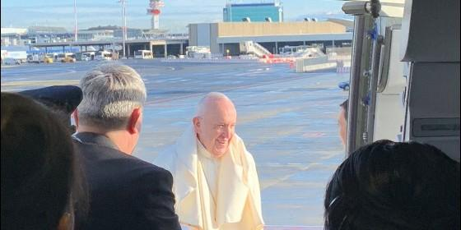
El Papa se encontrará con decenas de miles de jóvenes de todo el mundo

Durante cinco días, Francisco dará diez discursos, se reunirá con las autoridades civiles y eclesiásticas del país, y no obviará ningún tema, desde los abusos a la reforma de la Iglesia
(J. B./Agencias).- El Papa Francisco ya vuela hacia Panamá. El vuelo de Alitalia partió del aeropuerto de Fiumicino a las 9,39, y se espera que aterrice en el de Tocumen (Panamá) a las 22,30 hora romana.
Casi diez mil kilómetros y trece horas de vuelo hasta llegar a la capital centroamericana, donde ya le esperan decenas de miles de jóvenes para participar en la Jornada Mundial de la Juventud.
Durante cinco días, Francisco dará diez discursos, se reunirá con las autoridades civiles y eclesiásticas del país, y no obviará ningún tema, desde los abusos a la reforma de la Iglesia. Pero, fundamentalmente, Bergoglio quiere volver a encontrarse con los jóvenes de todo el mundo, en un momento especialmente importante, tras la celebración del Sínodo de la Juventud, y antes de publicar la esperada exhortación apostólica.
Nada más partir, el Papa envió un telegrama al presidente italiano, Sergio Matarella, en el que asegura querer "dar a conocer a los jóvenes que vienen de todo el mundo la fe y la esperanza", y anima a Italia a acompañarle en el "compromiso para el bien común".
El papa fue despedido al salir de su residencia Casa Santa Marta en el Vaticano por un grupo de ocho jóvenes refugiados de varias nacionalidades que han sido acogidos por el centro Padre Arrupe en Roma.
El pontífice viaja acompañado de una delegación vaticana compuesta por el cardenal secretario de Estado, Pietro Parolin; el sustituto de la Secretaria de Estado, el venezolano Edgar Peña Parra, en el que es su primer viaje; el prefecto del dicasterio para los Laicos, Familia y Vida, Kevin Farrell; el presidente de la Comisión para América Latina, Marc Ouellet, y el "ministro" de la Comunicación, Paolo Ruffini, entre otros.
También viajan una empleada de los Servicios Técnicos de la Gobernación y el sociólogo francés Dominique Wolton, que ha sido invitado por el pontífice.
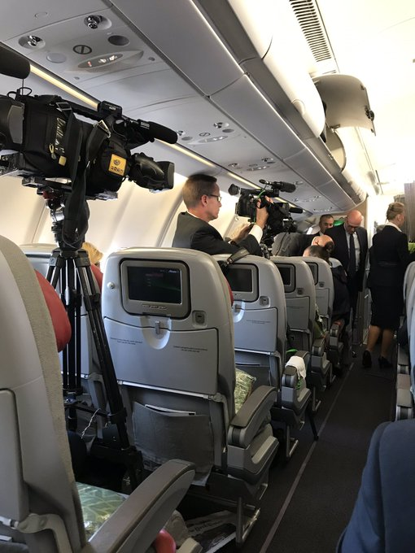


Valentina Alazraki
✔ @valealazraki

Esperando al papa Francisco. Todos preparados para un vuelo de 13 horas. Panamá es el país número 40 que visita @Pontifex_es
2:25 - 23 ene. 2019

